电子科技大学 自动化工程 学院

标 准 实 验 报 告

（实验）课程名称 通信与网络技术

电子科技大学教务处制表

电 子 科 技 大 学
实 验 报 告

学生姓名： 学 号： 指导教师：马文建
实验地点：主楼C2-511 实验时间：

实验室名称
现代测试技术实验基地

实验项目名称
基于MATLAB/Simulink的数字信号载波传输性能分析

实验学时
4学时

实验原理

通信系统模型
【描述整个通信系统模型的通信过程】
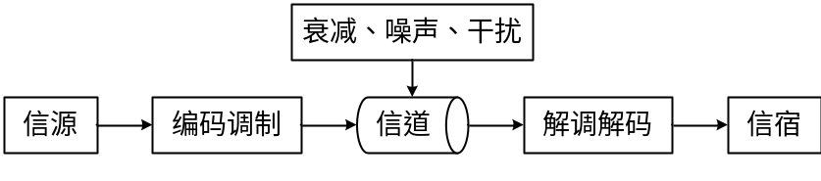
- 通信系统模型

数字调制
【何为数字调制？包括哪些调制方式？详述BPSK调制原理】

信道传输
【使用SNR量化接收信号质量，使用星座图予以感官认识】

实验目的
在理解数字通信系统基本模型和结构的基础上，掌握使用Simulink对数字通信系统进行建模和仿真，分析AWGN信道中的载波相位调制的错误率性能。

实验内容
- BPSK数字通信系统建模仿真
- QPSK数字通信系统建模仿真
- 相位偏移对信号传输的影响

实验器材（设备、元器件）
计算机 MATLAB环境

实验步骤

实验数据及结果分析

实验结论

总结及心得体会

对本实验过程及方法、手段的改进建议：

报告评分：
指导教师签字：

